MEDIENINFORMATION

JEC World: Erfolg für Hufschmied und SoniCut
Unverzichtbare Nischenanwendung: Ultraschallschneiden
Bobingen, 27. März 2024 – Mit einem gemeinsamen Auftritt auf der JEC World in Paris haben die Hufschmied Zerspanungssysteme GmbH und die SoniCut GmbH ihre Zusammenarbeit vertieft. Die Vollhartmetall-Monoblock-Klingen von Hufschmied ermöglichen es, die Leistung der ultraschallunterstützten Schneidsysteme von SoniCut auszureizen und werden auch gemeinsam mit diesen verkauft. Dieses Schneidverfahren ist bei besonderen Anwendungen wie fragilen Honeycomb-Platten oder Faserstacks unverzichtbar. Während der JEC-World-Präsentation wurde deutlich, wie wichtig diese Nischenanwendung für zahlreiche Messebesucher ist. Viel Raum nahmen auch die Spezialwerkzeuge für die Zerspanung von CFK und GFK ein, für die Hufschmied branchenübergreifend einen hervorragenden Ruf genießt.
Verglichen mit herkömmlichen Schneidsystemen bieten die Hufschmied-Ultraschallklingen eine deutlich höhere Schneidleistung bei bis zu dreifach höheren Schwingungsamplituden. Damit ermöglichen die Monoblock-Klingen eine hochpräzise Materialtrennung ohne auszufransen bei gleichzeitig vielfach höheren Vorschüben und geringerem Werkzeugverschleiß.
„Es war die richtige Entscheidung, unser System gemeinsam mit Hufschmied auf der JEC World zu präsentieren, denn wer eine Lösung für die Bearbeitung ‚schwieriger‘ Composite-Materialien sucht, der sucht sie hier“, resümiert Andreas Schoch, Geschäftsleitung der SoniCut GmbH. Nabil Khairallah, Senior Product Development Manager bei Hufschmied Zerspanungssysteme GmbH, ergänzt: „Viele sind sich gar nicht bewusst darüber, was für eine präzise und effiziente Bearbeitungsmöglichkeit das Ultraschallschneiden darstellt, deshalb haben wir diese Technik hier in den Mittelpunkt gestellt.“
Interessantes Mikrozerspanungsbeispiel
Unter den ausgestellten Bearbeitungsbeispielen stach eine Luxusarmbanduhr heraus. Die Schweizer 9T Labs AG produziert mit einem innovativen 3D-Druck-Verfahren mit Endlosfasern. Mit diesem Verfahren wurde auch das CFK-Designeruhrengehäuse für Oris SA unter Verwendung von Hufschmied-Werkzeugen mit der patentierten T-Rex-Geometrie und diamantbeschichteten HexaCut-Werkzeugen hergestellt.

Verfügbares Bildmaterial
Folgendes Bildmaterial steht druckfähig im Internet zum Download bereit:
https://kk.htcm.de/press-releases/hufschmied/
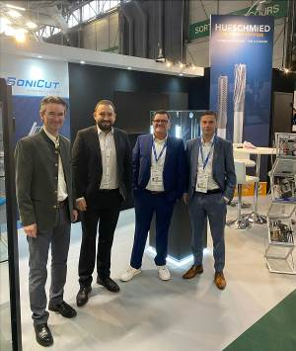  Bildquelle: Hufschmied Zerspanungssysteme  Zusammenarbeit mit gemeinsamem Messeauftritt vertieft: Andreas Schoch, Geschäftsleitung SoniCut GmbH, mit drei Hufschmied-Mitarbeitern: Fabian Lindinger, Head of Application Engineering, Nabil Khairallah, Senior Product Development Manager, und Markus Schindele, Senior Product Development Manager (v. l. n. r.) | 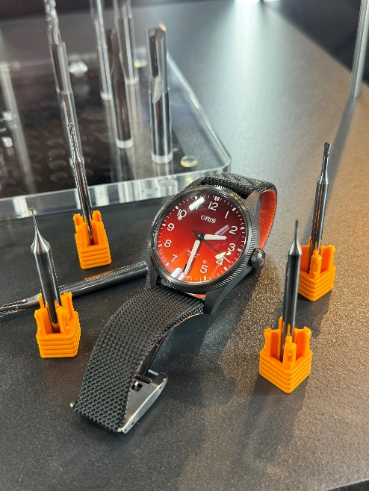  Bildquelle: Hufschmied Zerspanungssysteme  Vom Hufschmied-Kunden 9T Labs AG beigesteuertes Beispiel einer effizienten CFK-Bearbeitung: Designeruhrengehäuse

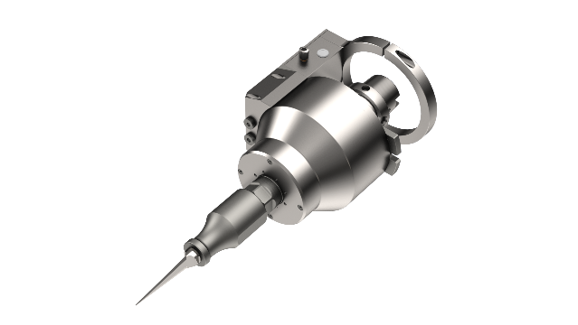
Bildquelle: Hufschmied Zerspanungssysteme
Ein starkes Team: ultraschallunterstützte Schneidsysteme von SoniCut und Vollhartmetall-Monoblock-Klingen von Hufschmied

Über Hufschmied Zerspanungssysteme GmbH
Die 1991 gegründete Hufschmied Zerspanungssysteme GmbH mit Hauptsitz in Bobingen bei Augsburg ist ein Hersteller prozessoptimierter Präzisionswerkzeuge für die zerspanende Fertigung und Friction Stir Welding. Durch die frühzeitige Konzentration auf die Bearbeitung von Kunststoffen, Glasfaserwerkstoffen und Carbonfaser nimmt Hufschmied in Europa einen Spitzenplatz in der Entwicklung von Lösungen für neue Werkstoffe ein. Das Unternehmen ist etablierter Systemlieferant renommierter Werkzeugmaschinenhersteller. Hochleistungswerkzeuge und Fertigungsprozessberatung von Hufschmied werden besonders in der Automobil- und Luftfahrtindustrie sowie in der Medizintechnik geschätzt. Das Unternehmen ist in zahlreichen Organisationen engagiert, darunter dem Composites United Deutschland e. V. Die Fertigungen von Hufschmied sind in Winterlingen und Sigmaringen auf der Schwäbischen Alb angesiedelt.
Hufschmied Zerspanungssysteme GmbH – One Cut Ahead
Weitere Informationen unter www.hufschmied.net

Weitere Informationen:  Hufschmied Zerspanungssysteme GmbH  Marco Beigl  Edisonstraße 11d  86399 Bobingen  Deutschland  Telefon: +49 8234 9664-0  Telefax: +49 8234 9664-99  E-Mail: info@hufschmied.net  www.hufschmied.net | Pressekontakt:  HighTech communications GmbH  Brigitte Basilio  Brunhamstraße 21  81249 München  Deutschland  Telefon: +49 89 500778-20  E-Mail: b.basilio@htcm.de  www.htcm.de

